
Об утверждении регламента государственной услуги "Выдача документов о прохождении подготовки, повышении квалификации и переподготовке кадров отрасли здравоохранения"
Утративший силу
Постановление акимата Западно-Казахстанской области от 28 октября 2014 года № 272. Зарегистрировано Департаментом юстиции Западно-Казахстанской области 20 ноября 2014 года № 3692. Утратило силу - постановлением акимата Западно-Казахстанской области от 24 августа 2015 года № 230
Сноска. Утратило силу - постановлением акимата Западно-Казахстанской области от 24.08.2015 № 230.
Руководствуясь Законами Республики Казахстан от 23 января 2001 года "О местном государственном управлении и самоуправлении в Республике Казахстан", от 15 апреля 2013 года "О государственных услугах", акимат Западно-Казахстанской области, ПОСТАНОВЛЯЕТ:
1. Утвердить прилагаемый регламент государственной услуги "Выдача документов о прохождении подготовки, повышения квалификации и переподготовке кадров отрасли здравоохранения".
2. Руководителю аппарата акима Западно-Казахстанской области (М. Л. Токжанов) обеспечить государственную регистрацию данного постановления в органах юстиции, его официальное опубликование в информационно-правовой системе "Әділет" и в средствах массовой информации.
3. Контроль за исполнением настоящего постановления возложить на заместителя акима Западно-Казахстанской области Макен Б. М.
4. Настоящее постановление вводится в действие по истечении десяти календарных дней после дня первого официального опубликования.
Исполняющий обязанности  акима области | С. Шапкенов

Утвержден
постановлением акимата
Западно-Казахстанской области
от 28 октября 2014 года № 272
Регламент государственной услуги
"Выдача документов о прохождении подготовки, повышении квалификации и переподготовке кадров отрасли здравоохранения"
1. Общие положения
1. Государственная услуга "Выдача документов о прохождении подготовки, повышении квалификации и переподготовке кадров отрасли здравоохранения" (далее - государственная услуга).
Государственная услуга оказывается государственным коммунальным казенным предприятием "Западно-Казахстанский медицинский колледж" управления здравоохранения акимата Западно-Казахстанской области (далее - услугодатель) в соответствии со стандартом государственной услуги "Выдача документов о прохождении подготовки, повышения квалификации и переподготовке кадров отрасли здравоохранения", утвержденного постановлением Правительства Республики Казахстан от 28 мая 2014 года № 562 "Об утверждении стандарта государственной услуг "Выдача документов о прохождении подготовки, повышении квалификации и переподготовке кадров отрасли здравоохранения" (далее - стандарт) физическим лицам (далее - услугополучатель) бесплатно.
2. Форма оказания государственной услуги - бумажная.
3. Результат оказания государственной услуги - документы о прохождении подготовки, повышении квалификации и переподготовки кадров отрасли здравоохранения или мотивированный ответ об отказе в государственной услуге (далее - мотивированный ответ об отказе).
2. Описание порядка действий структурных подразделений (сотрудников)
услугодателя в процессе оказания государственной услуги
4. Основанием для начала процедуры (действия) по оказанию государственной услуги является обращение услугополучателя с документами, предусмотренными в пункте 9 стандарта государственной услуги (далее - документы).
5. Содержание каждой процедуры (действия), входящей в состав процесса государственной услуги, длительность его выполнения:
1) сотрудник канцелярии услугодателя в течение 30 (тридцати) минут принимает, регистрирует документы.
Результат - передает документы ответственному исполнителю услугодателя;
2) ответственный исполнитель услугодателя в течение 10 (десяти) рабочих дней рассматривает представленные документы, в соответствии с приказом услугодателя о выдаче государственной услуги, оформляет документ о прохождении подготовки, повышения квалификации и переподготовки кадров.
Результат – передает документ о прохождении подготовки, повышения квалификации и переподготовки кадров на согласование заместителю руководителя услугодателя;
3) заместитель руководителя услугодателя в течение 2 (двух) рабочих дней проверяет и ставит резолюцию.
Результат - передает на подписание руководителю услугодателя;
4) руководитель услугодателя в течение 2 (двух) рабочих дней подписывает документ о прохождении подготовки, повышения квалификации и переподготовки кадров, передает сотруднику канцелярии услугодателя на регистрацию.
Результат - передает сотруднику канцелярии услугодателя на регистрацию;
5) сотрудник канцелярии услугодателя в течение 30 (тридцати) минут регистрирует результат государственной услуги.
Результат - выдает результат государственной услуги услугополучателю нарочно.
3. Описание порядка взаимодействия структурных подразделений (сотрудников)
услугодателя в процессе оказания государственной услуги
6. Перечень структурных подразделений (сотрудников) услугодателя, которые участвуют в процессе оказания государственной услуги:
1) сотрудник канцелярии услугодателя;
2) ответственный исполнитель услугодателя;
3) заместитель руководителя услугодателя;
4) руководитель услугодателя.
7. Описание последовательности процедур (действий) между структурными подразделениями (сотрудниками) с указанием длительности каждой процедуры (действия) сопровождается блок-схемой согласно приложению 1 регламента государственной услуги "Выдача документов о прохождении подготовки, повышении квалификации и переподготовке кадров отрасли здравоохранения" (далее - Регламент).
8. Подробное описание последовательности процедур (действий), взаимодействий структурных подразделений (сотрудников) услугодателя в процессе оказания государственной услуги отражается в справочнике бизнес-процессов оказания государственной услуги согласно приложению 2 Регламента.
4. Описание порядка взаимодействия с центром обслуживания населения
и (или) иными услугодателями, а также порядка использования
информационных систем в процессе оказания государственной услуги
9. Государственная услуга через центр обслуживания населения и (или) иными услугодателями не оказывается.
10. Обжалование решений, действий (бездействий) услугодателя и (или) их сотрудников по вопросам оказания государственных услуг осуществляется в соответствии с разделом 3 Стандарта.
Приложение 1
к регламенту
государственной услуги
"Выдача документов
о прохождении подготовки,
повышении квалификации
и переподготовке кадров отрасли
здравоохранения"
Блок-схема описания последовательности процедур (действий)
между структурными подразделениями (сотрудниками) услугодателя
с указанием длительности каждой процедуры (действия)
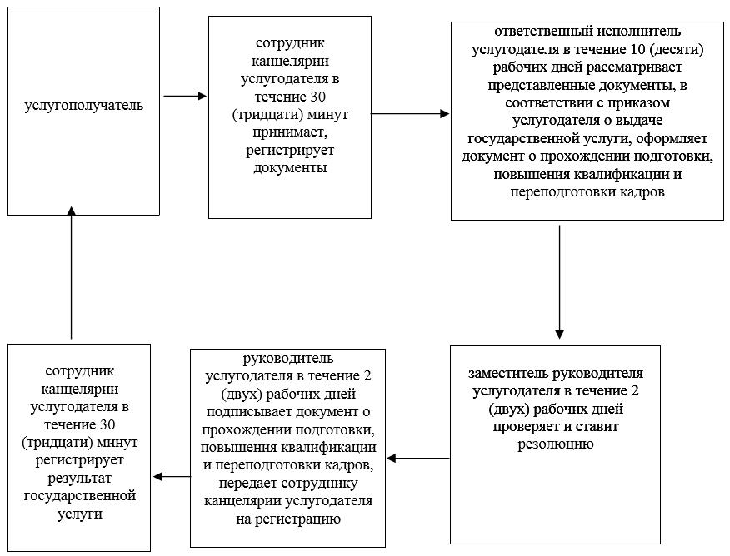

Приложение 2
к регламенту
государственной услуги
"Выдача документов
о прохождении подготовки,
повышении квалификации
и переподготовке кадров отрасли
здравоохранения"
Справочник бизнес-процессов оказания государственной услуги
"Выдача документов о прохождении подготовки, повышении квалификации и переподготовке кадров отрасли здравоохранения"

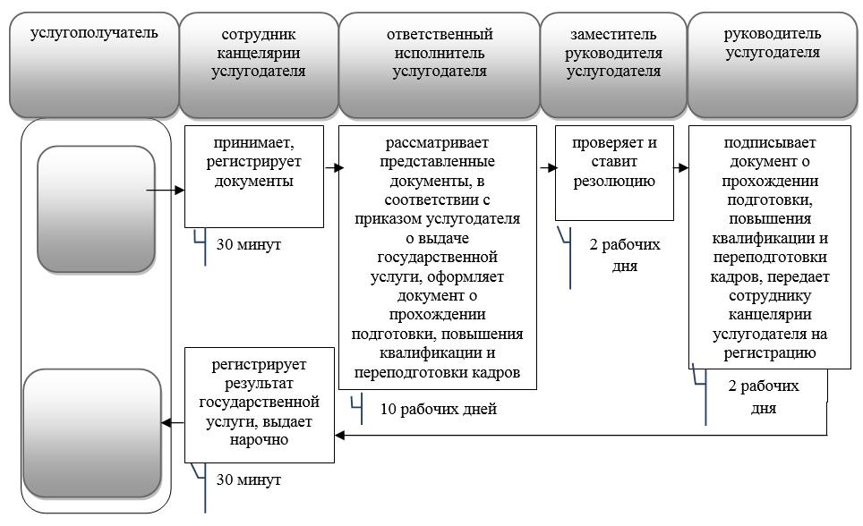

© 2012. РГП на ПХВ «Институт законодательства и правовой информации Республики Казахстан» Министерства юстиции Республики Казахстан

